Открытый урок

Тема урока:Ведения мяча в низкой, средней и высокой стойке; а) на месте; б) шагом и бегом по прямой; в) с изменением направлением движениями скорости. Подвижная игра «Не давай мяч водящему».

Учитель физической культуры: Астахов Р. В.

2018 год.

Дата проведения______________ Тема урока: Ведения мяча в низкой, средней и высокой стойке; а) на месте; б) шагом и бегом по прямой; в) с изменением направлением движениями скорости. Подвижная игра «Не давай мяч водящему».
Цель урока: Создать условия для освоения обучающимися представления о технике ведения мяча в низкой, средней и высокой стойке на месте и в движении. Задачи урока: - Научить ведению мяча в низкой, средней и высокой стойке. - Развитие координации движений с мячом в пространстве. - Воспитывать трудолюбия, чувства коллективизма и согласованности действий при взаимодействии с партнёром в подвижных играх. Место проведение: спортивный зал Инвентарь и оборудование: баскетбольные мячи, кегли, свисток.

Ход урока.

I.Вступительная часть. Построение, расчет по порядку, прием рапорта, сообщение задач урока, внешний вид учащихся, напоминаем ТБ при занятиях спортивными играми.
Бег с заданиями: - равномерный бег до 1 мин;
- бег с высоким подниманием бедра; - бег с захлестыванием голени;
- бег приставными шагами левым и правым боком, руки на пояс; - бег спиной вперёд. Ходьба на восстановления дыхания. Ходьба с заданиями в движении: - на носках, руки на пояс; на пятках, руки за голову;
- на внутренней стороне стопы, руки на поясе;
- на внешней стороне стопы, пальцы рук в замок. Комплекс ОРУ с баскетбольными мячи на месте и в движении.
- переброска мяча с руки на руку;
- броски мяча в верх и ловля мяча двумя руками;
- круговое вращение мяча вокруг учащегося;
- набивание мяча перед собой двумя руками;
- набивание мяча правой рукой, затем левой;
- броски мяча в верх с хлопком, и ловля мяча перед собой;
- броски мяча в верх с 2 хлопками, и ловля мяча перед собой;
- броски мяча в верх с хлопком за спиной, и ловля мяча перед собой;
- бросок мяча над ногой;
- набивание мяча перед собой правой, левой рукой или обеими руками;
- броски двумя руками от груди с передачей мяча партнеру в пол;
- броски двумя руками от груди с передачей мяча партнеру на точность;
- броски двумя руками от груди с передачей мяча партнерус шагом в перед затем становимся в исходное положение;
- ведение мяча правой и левой рукой вокруг партнера с передачей мяча от груди на точность. II. Основная часть.Показать и объяснить стойку баскетболиста (высокую, среднею и низкую), выполнения упражнения учащимся.
Ведение мяча на месте
- Ведение мяча в высокой стойке правой, левой рукой.
- Ведение мяча в средней стойке правой, левой рукой.
- Ведение мяча в низкой стойке правой, левой рукой.
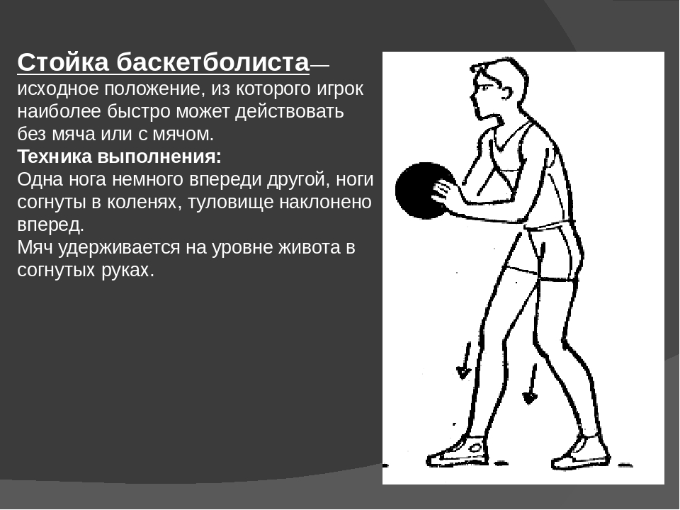
Ведение мяча в движении
- Ведение мяча в высокой стойке правой, левой рукой.
- Ведение мяча в средней стойке правой, левой рукой.
- Ведение мяча в низкой стойке правой, левой рукой.
- Ведение мяча с разной высотой отскока с изменением направления движения, обводя кегли. - Ведение мяча с изменением направления движения по звуковому сигналу влево и вправо. - Встречные передачи мяча от груди в колонах в движении со сменой места. – учащиеся выполняют данное упражнение самостоятельно.
- обращать внимание на правильную технику выполнения стойки учащегося, и ведения мяча в движении. - следить за правильностью выполнения, дать указания при необходимости, если они потребуются. Подвижная игра «Не давай мяча водящему».
III. Заключительная часть. Построение, подведение итогов занятия, отмечаем лучших учащихся, выставление оценок за урок.

